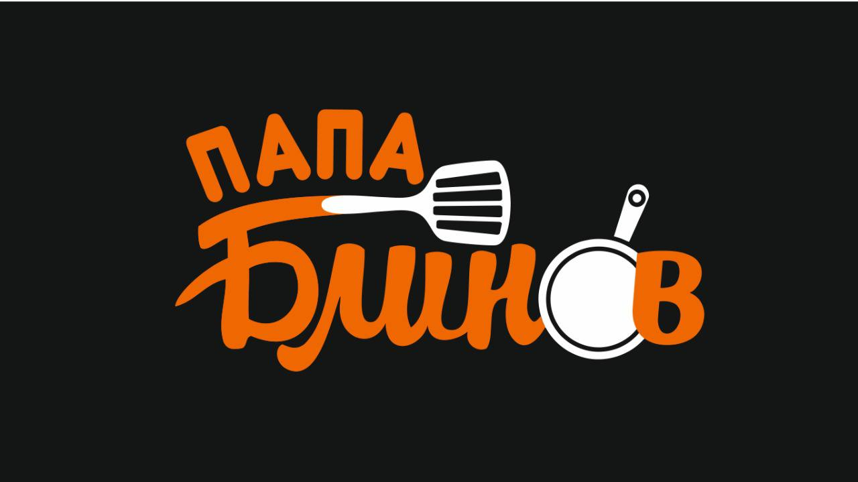

**Правила внутреннего трудового распорядка в кафе «Папа Блинов».**

**_____________________________________________________________**

**1. Общие положения.**

1.1. Настоящие правила внутреннего трудового распорядка (*в дальнейшем –* *Правила*) разработаны в соответствии с трудовым кодексом РФ, и другими документами, регламентирующими деятельность кафе быстрого питания.

1.2. Правила разработаны для защиты жизни и здоровья сотрудников предприятия, обеспечения благоприятных условий труда.

1.3. Правила обязательны для исполнения всеми сотрудниками кафе «Папа Блинов», предоставляются им на подпись.

1.4. Правила должны находиться в доступном для сотрудников месте.

**2. Основные права и обязанности сотрудника.**

2.1. Сотрудник имеет право:

* Требовать обеспечение условий труда.
* своевременную и в полном объеме выплату ему заработной платы, согласно системе оплаты труда, принятой в компании, в соответствии со своей должностью.
* отдых, обеспечиваемый установлением нормальной продолжительности рабочего времени.
* Получить корпоративное питание в соответствии с правилами питания для работников кафе «Папа Блинов».

2.2. Сотрудник обязан:

* добросовестно выполнять свои должностные обязанности;
* соблюдать трудовую дисциплину и нормы поведения;
* своевременно исполнять просьбы, приказы и распоряжения руководства;
* соблюдать требования по охране труда, пожарной безопасности, производственной санитарии;
* соблюдать порядок хранения продуктов и охраны оборудования;
* сообщать руководству о возникновении ситуации, представляющей угрозу жизни и здоровью людей, сохранности имущества предприятия;
* соблюдать правила поведения в кафе
* ознакомиться и расписаться в должностной инструкции;
* своевременно проходить медицинские осмотры;
* использовать санитарную одежду соответственно правилам
* посещать все собрания, проводимые организацией.

2.3. Сотруднику запрещается:

- уносить из кафе продукты питания, инвентарь, оборудование;

- выходить на смену в состоянии алкогольного, токсического, наркотического опьянения, а также употреблять алкоголь на смене;

- проводить агитацию, продажу чего-либо в кафе;

- отвечать на вопросы проверяющих органов без разрешения руководителя;

- находиться в подсобном помещении кафе в нерабочее время;

- проводить посторонних в подсобное помещение и рабочие зоны;

- угощать своих знакомых родственников или гостей продуктами из меню кафе.

- курить рядом с кафе, вне специально отведенного для курения места

**3. Основные права и обязанности работодателя.**

3.1. Работодатель имеет право:

* требовать от сотрудников исполнения ими трудовых обязанностей и бережного отношения к имуществу работодателя и других сотрудников, соблюдения правил внутреннего распорядка;
* поощрять сотрудников за эффективный труд;
* привлекать сотрудников к дисциплинарной и материальной ответственности в порядке, установленном правилами внутреннего распорядка;

3.2. Работодатель обязан:

* организовать рабочий процесс и его материальное обеспечение;
* вести работу по подбору и обучению персонала;
* выплачивать в полном размере причитающуюся сотрудникам заработную плату в установленные сроки.
* соблюдать законодательство о труде РФ и другие нормативные акты;
* обеспечить здоровые и безопасные условия труда и обучения, санитарные нормы и соблюдение правил противопожарной защиты;
* организовать бесперебойное водоснабжение, освещение, отопление, порядок и чистоту в помещениях и на территории кафе;

**4. Рабочее время и его использование.**

**Время отдыха.**

4.1. Время работы кафе определяется руководством.

4.2. Продолжительность рабочего времени сотрудников определяется руководителем.

4.3. Сотрудник обязан прийти в кафе за 1 час до начала своей рабочей смены.

4.4. В течение смены сотрудник может уходить на 10-ти минутные перерывы, по одному, если в смене работает 2 и более человек.

4.5. Запрещено уходить на перерыв за час до окончания смены и в начале смены.

4.6. По окончании смены сотрудник не должен покидать рабочее место до тех пор, пока не приведет свое рабочее место в санитарное состояние.

**5. Поощрения за успехи в работе.**

За выполнение плана и высокие показатели в работе (оценивается: общение с покупателем, качество продукта, положительные отзывы, соблюдение санитарных норм и трудовой дисциплины) в конце месяца выплачиваются премии.

**6. Ответственность за нарушение правил и стандартов компании.**

За нарушение правил внутреннего трудового распорядка, стандартов компании работодатель имеет право наказать работника в форме:

- выговор;

- строгий выговор;

- депремирование;

- увольнение.

**С правилами внутреннего трудового распорядка ознакомлены:**

| ФИО (полностью) | Подпись | Дата |
| --- | --- | --- |
|  |  |  |
|  |  |  |
|  |  |  |
|  |  |  |
|  |  |  |
|  |  |  |
|  |  |  |
|  |  |  |
|  |  |  |
|  |  |  |
|  |  |  |
|  |  |  |
|  |  |  |
|  |  |  |
|  |  |  |
|  |  |  |
|  |  |  |
|  |  |  |
|  |  |  |
|  |  |  |
|  |  |  |

Штрафы:

Опоздание:

* Не выход на работу без подмены и предупреждения от 1500до 3000р последующим увольнением.

Закрытие смены:

* Не промытая кофемашина /блинница 500р.
* Не заполнение отчетов, кассы и т.д.: 200 р.
* Не соблюдение чистоты в зале и на рабочем месте: 300 р.
* Грязная, не постиранная форма 300 р.
* Не выключение эл. приборов после ухода 1000р.
* Плохо переданная смена от 200 до 500руб.